Домашнее задание. Верстка. Урок 7.

Задание 1
Файл task1.html
Необходимо сверстать сделать таблицу проверки зрения, глазами плохо видящего человека.
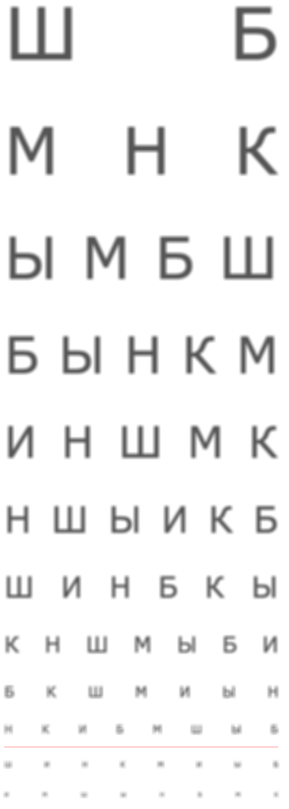

Задание 2
Начинаем собирать наш project1.
Макет -> GO_iconic-graphics-free-psd-template.psd
Необходимо сверстать шапку сайта (лого, меню, основной баннер с заголовком и кнопкой)
+Добавить на страницу уже сверстанные блоки с ценами и отзывами клиентов.

